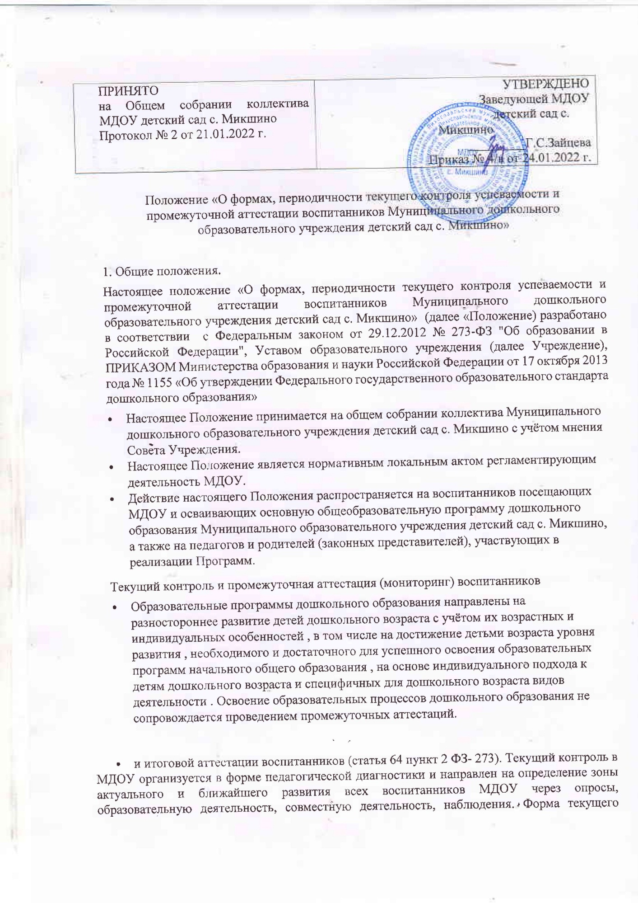

- текущего контроля определяется с учетом возрастных особенностей детей, содержания учебного материала и использования образовательных технологий.
- Цель, задачи и направления контроля и промежуточной аттестации (мониторинга)
- Целью организации текущего контроля и промежуточной аттестации (мониторинга) является оценка и коррекция образовательной деятельности, условий среды МДОУ для предупреждения возможных неблагоприятных воздействий на развитие воспитанников.
- Задачи текущего контроля и промежуточной аттестации (педагогической диагностики):
- сбор, обработка и анализ информации по различным аспектам образовательной деятельности;
- принятие мер по усилению положительных и одновременно ослаблению отрицательных факторов, влияющих на образовательную деятельность;
- оценивание результатов принятых мер в соответствии с требованиями федеральным государственным образовательным стандартом дошкольного образования (далее - ФГОС ДО).
- Направления текущего контроля и промежуточной аттестации

(педагогической диагностики)
- Направления текущего контроля и промежуточной аттестации (педагогической диагностики) определяются в соответствии с целью и задачами ДОУ:
- реализация основных и дополнительных образовательных программ;
- уровень физического и психического развития воспитанников;
- состояние здоровья воспитанников;
- готовность воспитанников старшего дошкольного возраста к школе;
- эмоциональное благополучие воспитанников в МДОУ;
- уровень профессиональной компетентности педагогов;
- развитие инновационных процессов и их влияние на повышение качества работы МДОУ;
- развивающая предметно - пространственная среда; материально-техническое и программно-методическое обеспечение
образовательной деятельности;
- удовлетворенность родителей качеством предоставляемых МДОУ услуг.
- Организация текущего контроля и промежуточная аттестация

(педагогической диагностики)
- Текущий контроль и промежуточная аттестация (педагогическая диагностика) образовательной деятельности осуществляется через отслеживание результатов освоения образовательной программы, а промежуточная аттестация (педагогическая диагностика) детского развития проводится на основе оценки развития интегративных качеств ребенка.
- В работе по проведению текущего контроля и промежуточной аттестации (педагогической диагностики) качества образования используются следующие методы:
- наблюдение (целенаправленное и систематическое изучение объекта, сбор информации, фиксация действий и проявлений поведения объекта);
- эксперимент (создание исследовательских ситуаций для изучения проявлений);
- беседа;
- опрос;
- анкетирование;
- тестирование;
- анализ продуктов деятельности;
- сравнительный анализ.
Требования к собираемой информации:
- полнота;
- конкретность;
- объективность;
- своевременность.
Участники мониторинга:
- педагоги МДОУ;
- воспитанники МДОУ.
- Промежуточная аттестация (педагогической диагностики) планируемых результатов освоения детьми образовательной программы дошкольного образования подразделяются на промежуточные и итоговые.
5.Периодичность и методы педагогической диагностики:
промежуточная (текущая) оценка проводится 2 раз в год, в сентябре и мае - это описание динамики формирования интегративных качеств воспитанников в каждый возрастной период освоения основной общеобразовательной программы дошкольного образования (далее - Программы) по всем направлениям развития детей.
Итоговая оценка проводится ежегодно при выпуске воспитанников из детского сада и включает описание интегративных качеств выпускников МДОУ.
- Формой отчета являются сводные диагностические карты, графики, диаграммы, справки.
- Вопрос ознакомления родителей (законных представителей) с содержанием образования, используемыми методами обучения и воспитания, образовательными технологиями регламентирован ст. 44, пунктом 4 ФЗ «Об образовании в РФ».

• Контроль
- Контроль за проведением промежуточной аттестации (педагогической диагностики) образовательной деятельности и детского развития осуществляет заведующая.

• Отчетность
- Воспитатели всех возрастных групп и медицинский работник (по согласованию) МДОУ не позднее 7 дней с момента завершения педагогической диагностики сдают результаты проведенных педагогических наблюдений и диагностических исследований с выводами заведующей.
- Заведующая осуществляет сравнительный анализ педагогической диагностики, делает вывод, зачитывает данные на заседании итогового педагогического совета МДОУ.
- По окончании учебного года, на основании диагностических сводных карт, по итогам педагогической диагностики, осуществляется сопоставление с нормативными показателями, формулируются выводы и определяются проблемы, пути их решения и приоритетные задачи МДОУ для реализации в новом учебном году.

• Документация
- Диагностический материал, пособия для определения уровня усвоения детьми дошкольного возраста с 1,5 до 7 лет образовательных программ хранятся в группе и обновляются по мере необходимости.
- Результаты педагогических наблюдений за уровнем усвоения детьми программных требований заносятся в специальную таблицу и хранятся в каждой возрастной группе.
- Результаты общей диагностики усвоения детьми программных требований, уровня развития, коррекции и состояния здоровья детей хранятся у заведующей.

Заключительные положения
9.1. Положение вступает в силу с даты утверждения и действует до принятия нового.
• Изменения в настоящее Положение вносятся на основании изменений нормативно-правовых актов.
С Положением ознакомлены:
__________________ Андреева Р.Н.
__________________ Прокопьева Н.В.

Муниципальное дошкольное образовательное учреждение
МДОУ детский сад с. Микшино

ПРИКАЗ

№ 4/В от 24.01.2022 г

«Об утверждение Положения «О формах, периодичности и порядке текущего контроля успеваемости воспитанников
Муниципального дошкольного образовательного учреждения
Детский сад с. Микшино

В соответствии с Уставом МДОУ детский сад с. Микшино

ПРИКАЗЫВАЮ:

- Утвердить прилагаемое Положение «О формах, периодичности и порядке текущего контроля успеваемости воспитанников Муниципального дошкольного образовательного учреждения МДОУ детский сад с. Микшино
- Возложить функции по координации и проведению текущего контроля успеваемости воспитанников Муниципального дошкольного образовательного учреждения МДОУ детский сад с. Микшино на заведующую ОО.
- Контроль по исполнению приказа оставляю за собой.

Заведующая МДОУ детский сад с. Микшино __________ Г.С.Зайцева

С приказом ознакомлена: __________ Зайцева Г.С.

